Лабораторная работа №3

Архитектура вычислительных систем

Шурова Анастасия Михайловна

Содержание

# 1 Цель работы

Целью работы является освоение процедуры оформления отчётов с помощью легковесного языка разметки Markdown.

# 2 Задание

1. В соответствующем каталоге сделайте отчёт по лабораторной работе No 3 в формате Markdown. В качестве отчёта необходимо предоставить отчёты в 3 форматах: pdf, docx и md.
2. Загрузите файлы на github.

# 3 Выполнение лабораторной работы

Описываются проведённые действия, в качестве иллюстрации даётся ссылка на иллюстрацию (рис.1 1)

1)Открываем терминал и переходим в каталог курса сформированный при выполнении лабораторной работы №2, репозиторий, скачав изменения из удалённого репозитория с помощью команды git pull.

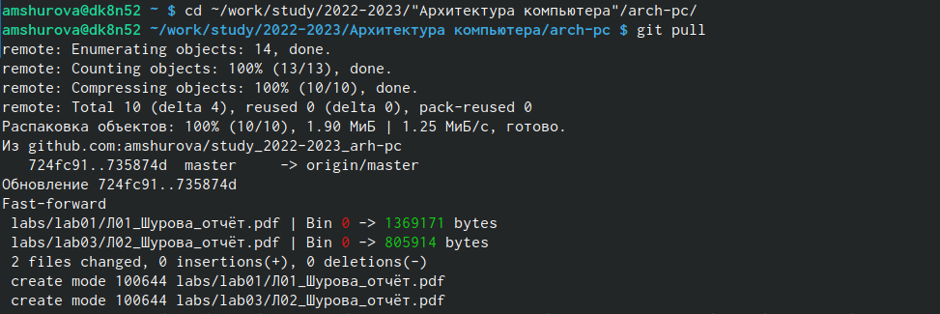

Рис. 1: Обновление репозитория

Описываются проведённые действия, в качестве иллюстрации даётся ссылка на иллюстрацию (рис.2 2)

2)Переходим в каталог с шаблоном отчёта по лабораторной работе №3. Проводим компиляцию при помощи MakeFile. Вводим команду make. И у нас генерируются файлы report.pdf и report.docx

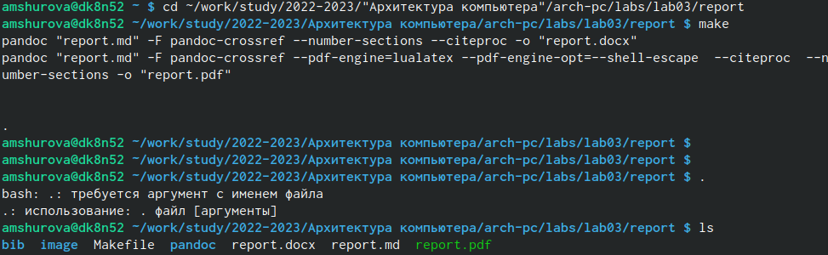

Рис. 2: Компиляция и генерация файлов

Описываются проведённые действия, в качестве иллюстрации даётся ссылка на иллюстрацию (рис.3 3)

3)При помощи MakeFile удаляем файл.Вводим команду make clean

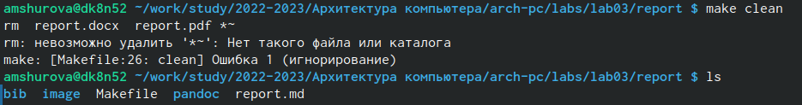

Рис. 3: Отчистка

Описываются проведённые действия, в качестве иллюстрации даётся ссылка на иллюстрацию (рис.4 4)

4)Открываем файл report.md при помощи MarkDown. Посредством команды gedit report.md Заполняю данный отчёт и компилирую с использованияем Makefile

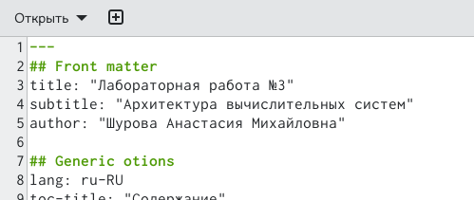

Рис. 4: Создание отчёта в Markdown

# 4 Выводы

Я освоила процедуры оформления отчётов с помощью лекговесного языка разметки Markdown.

# Список литературы